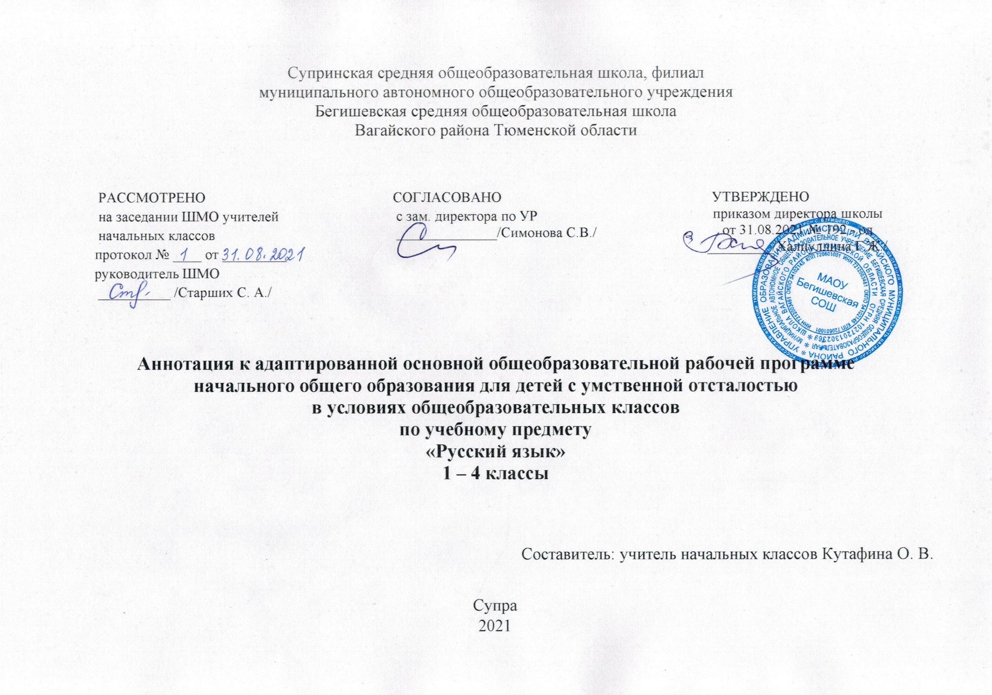

Ι. Нормативная база и УМК

Рабочая программа разработана на основе:
* Закон Российской Федерации «Об образовании в Российской Федерации» от 29.12.2012 №273 – ФЗ
*Федеральный государственный образовательный стандарт образования обучающихся с ограниченными возможностями здоровья (приказ Министерства образования и науки Российской Федерации от 19.12. 2014 № 1598)
*Федеральный государственный образовательный стандарт образования обучающихся с умственной отсталостью (интеллектуальными нарушениями) (приказ Министерства образования и науки Российской Федерации от 19.12. 2014 № 1599)
*Адаптированная основная образовательная программа муниципального автономного общеобразовательного учреждения Бегишевская средняя общеобразовательная школа Вагайского района Тюменской области;
*Учебный план для реализации адаптированных образовательных программ в условиях общеобразовательных классов муниципального автономного общеобразовательного учреждения Бегишевская средняя общеобразовательная школа Вагайского района Тюменской области
*Программы специальных (коррекционных) образовательных учреждений VIII вида (0-4 классы)» под редакцией Воронковой. – М.: Просвещение.

Рабочая программа ориентирована на использование учебников:
А.К. Аксёнова, С.В. Комарова, М.И. Шишкова Прописи №1, №2, №3: для общеобразовательных организаций, реализующих адаптированные основные общеобразовательные программы – М.: Просвещение.
Э.В. Якубовская, Я. В. Коршунова Русский язык. 2 класс. Учебник для общеобразовательных организаций, реализующих адаптированные основные общеобразовательные программы в 2 частях - М.: Просвещение.
Э.В. Якубовская, Я. В. Коршунова Русский язык 3 класс. Учебник для общеобразовательных организаций, реализующих адаптированные основные общеобразовательные программы в 2 частях - М.: Просвещение.
Э.В. Якубовская, Я. В. Коршунова Русский язык 4 класс. Учебник для общеобразовательных организаций, реализующих адаптированные основные общеобразовательные программы в 2 частях - М.: Просвещение.

II. Количество часов, отводимое на изучение предмета

1 класс | 2 класс | 3 класс | 4 класс
3 часа в неделю  99 часов (33 недели) | 3 часа в неделю  102 часа (34 недели) | 3 часа в неделю  102 часа (34 недели) | 3 часа в неделю  102 часа (34 недели)

ΙII. Цель и задачи учебного предмета
Русский язык как учебный предмет является ведущим, так как от его усвоения во многом зависит успешность всего школьного обучения. Практическая и коррекционная направленность обучения языку обусловливает его специфику. Все знания учащихся, получаемые ими в основном при выполнении упражнений, являются практически значимыми для их социальной адаптации и реабилитации. Необходимость коррекции познавательной и речевой деятельности умственно отсталых школьников обусловлена трудностями овладения ими русской (родной) фонетикой, графикой и орфографией, своеобразием их общего и речевого развития, имеющихся психофизических функций.
Цель программы: создать условия для овладения обучающимися элементарными знаниями по письму и развитию речи.
Задачи программы:
- Выработать элементарные навыки грамотного письма.
- Повысить уровень общего и речевого развития учащихся.
- Научить последовательно и правильно излагать свои мысли в устной и письменной форме.
- Формировать нравственные качества.
В младших классах умственно отсталым школьникам даются самые элементарные сведения по грамматике, усвоение которых важно для выработки у них достаточно осмысленного отношения к основным элементам языка. Овладение элементарными знаниями по грамматике прежде всего необходимо для приобретения практических навыков устной и письменной речи, формирования основных орфографических и пунктуационных навыков, в воспитании интереса к родному языку. Учащиеся должны приобрести ряд грамматических умений в области фонетики, морфологии и синтаксиса. Обучение грамматике способствует их умственному и речевому развитию.
Обучение грамматике будет действенным при установлении тесной связи между изучением ее элементов и речевой практикой учащихся.
Умения анализировать, обобщать, группировать, систематизировать даже элементарный языковой материал, давать простейшие объяснения должны способствовать коррекции мышления, развитию познавательной деятельности школьников.
Программа по грамматике, правописанию и развитию речи включает разделы: «Звуки и буквы», «Слово», «Предложение», «Связная речь».

ΙV. Периодичность и формы текущего контроля и промежуточной аттестации
Виды контроля: вводный, текущий, тематический, итоговый.
Формы контроля: устный опрос, тест, работа по карточке, контрольное списывание, диктант (словарный, объяснительный, выборочный, проверочный, контрольный).

